**기계요소설계 Prelab 1**

21900031 곽진

1. **스테인레스 스틸, 알루미늄, 황동의 종류에 대해 조사하고 Stainless Steel 304, Aluminum 6061-T6, Brass C21000 OSO50 Temper의 탄성계수, 포아송비, 밀도, 항복강도, 인장강도를 찾아 비교하라**

**스테인레스 스틸**

스테인레스 스틸은 혼합물 성분에 따라 Fe-Cr계, Fe-Cr-Ni계로 분류된다. 동소체에 따라 Austenite계, Ferrite계, Duplex(PH형)계, Martensite계로 분류할 수 있다.  
스테인레스 강의 특성으로는 내식성과 내마모성이 강하여 화학 용기나 관 등에 많이 쓰이는 재료이며, 강도가 크고 미관이 뛰어나며 가공성이 좋은 편이다. Austenite계 중 가장 널리 사용되는 304계열은 내식성, 내열성, 저온 강도가 양호하여 다양한 혼합물 조합 또는 열처리를 통해 강도를 높이거나 부식을 방지할 수 있어서 여러 방면으로 응용 가능하다.

**알루미늄**

알루미늄은 가공이 쉽고 가벼운 금속이다. 인장시험에서 항복강도가 뚜렷히 보이지 않고 피로 시험에서 고반복 피로에도 $σ_{ut}$ 가 계속 감소하는 비철계 금속이다. 다만 전기 전도율과 열 전도율이 높고 부식에 강해 내구도가 강하다는 장점이 있다. 자성이 없어 의료기기와 같이 자성에 영향을 받으면 안 되는 곳이나 작은 전자 제품 생산에 쓰인다.

**황동**

황동은 구리와 아연을 첨가한 합금이다. 황동은 구리와 아연의 비율에 따라 단동(아연이 5~20%미만) 7-3황동(구리70% 아연30%), 6-4황동(구리60% 아연40%), 델타메탈, 네이벌 황동 등 으로 나뉜다. 아연의 비율이 증가할 때 경도가 증가하는 동시에 취성이 증가한다. 피삭성을 높이기 위해 납을 첨가하거나 염분에 강한 금속을 만들기 위해 주석을 첨가하는 경우도 있다. 특징으로는 전기 전도성이 높고, 열간 단조성과 전연성이 우수하다. 용도로는 정밀기계, 금속모형, 금관악기에도 쓰인다.

Table 1 Mechanical properties of materials

|  |  |  |  |  |  |
| --- | --- | --- | --- | --- | --- |
|  | 탄성계수[GPa] | 포아송 비 | 밀도[$kg/m^{3}$] | 항복강도[Mpa] | 인장강도[MPa] |
| **Stainless Steel 304** | 193 | 0.29 | 8000 | 215 | 505 |
| **Aluminum 6061-T6** | 68.9 | 0.33 | 2700 | 225 | 290 |
| **Brass C21000 OSO50 Temper** | 115 | 0.307 | 8860 | 69 | 235 |

1. **외팔보, 단순지지보, 양단지지빔의 처짐량의 이론식을 찾아 기술하라. (길이 L, 폭 b, 높이 h, 탄성계수 E, 하중 P)**

빔의 처짐은 빔의 경계조건(boundary condition)에 따라서 그 식 유도가 달라진다.

먼저 외팔보의 처짐량에 대하여 기술하겠다.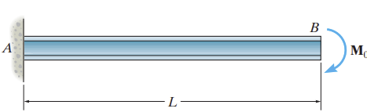

그림 1 외팔보

외팔보의 형상은 그림 1에서 볼 수 있듯이 경계조건에서 끝이 고정(fixed end)되어 있으며 이 때 경계조건에서의 처침과 ($ν=0$), 처짐각이($θ=0$) 0이다.

처짐량은 경계조건과의 거리에 대해 비례하기 때문에 그 거리에 따른 식이 나온다.

$ν(x)=-\frac{Px^{2}}{6EI}(3L-x)$

따라서 최대 처짐은 고정된 지지부에서 가장 멀리 떨어져 있는 곳에서 일어나며 식에 대입하면

$ν_{max}=-\frac{PL^{3}}{3EI}$ 로 정의할 수 있다.

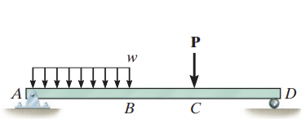

그림 2 단순 지지보

단순 지지보의 형태는 그림2와 같으며 롤러와 핀으로 고정되어 있고 이는 모멘트에 대한 반력이 없다. 하중 P가 단순 지지보의 가운데에 작용할 때 경계조건의 처짐량은 0이지만 이 때의 각도는 $θ_{max}=-\frac{PL^{2}}{16EI}$ 이고 최대 처짐량은 하중을 받는 정 중앙 부분에서 발생한다.

탄성곡선 식은 $ν(x)= -\frac{Px}{48EI}(3L^{2}-4x^{2})$ 이다.

최대 처짐량은 $ν_{max}=-\frac{PL^{3}}{48EI}$

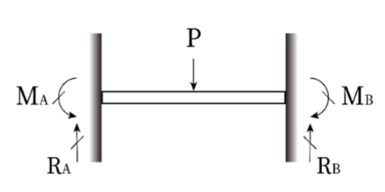

그림 3 양단지지보

양단지지보의 최대 처짐량은 $ν_{max}= -\frac{PL^{3}}{192EI}$